Министерство образования Российской Федерации
Пензенский государственный университет
Кафедра «Вычислительная техника»

ПОЯСНИТЕЛЬНАЯ ЗАПИСКА
к курсовой работе
по дисциплине «Основы операционных систем»
на тему «Система программ обмена текстовыми сообщениями»

Выполнил студент
группы 17ВВ2:
Кальнобрицкий К. В.

Принял:
Егоров В.Ю.

Пенза 2021
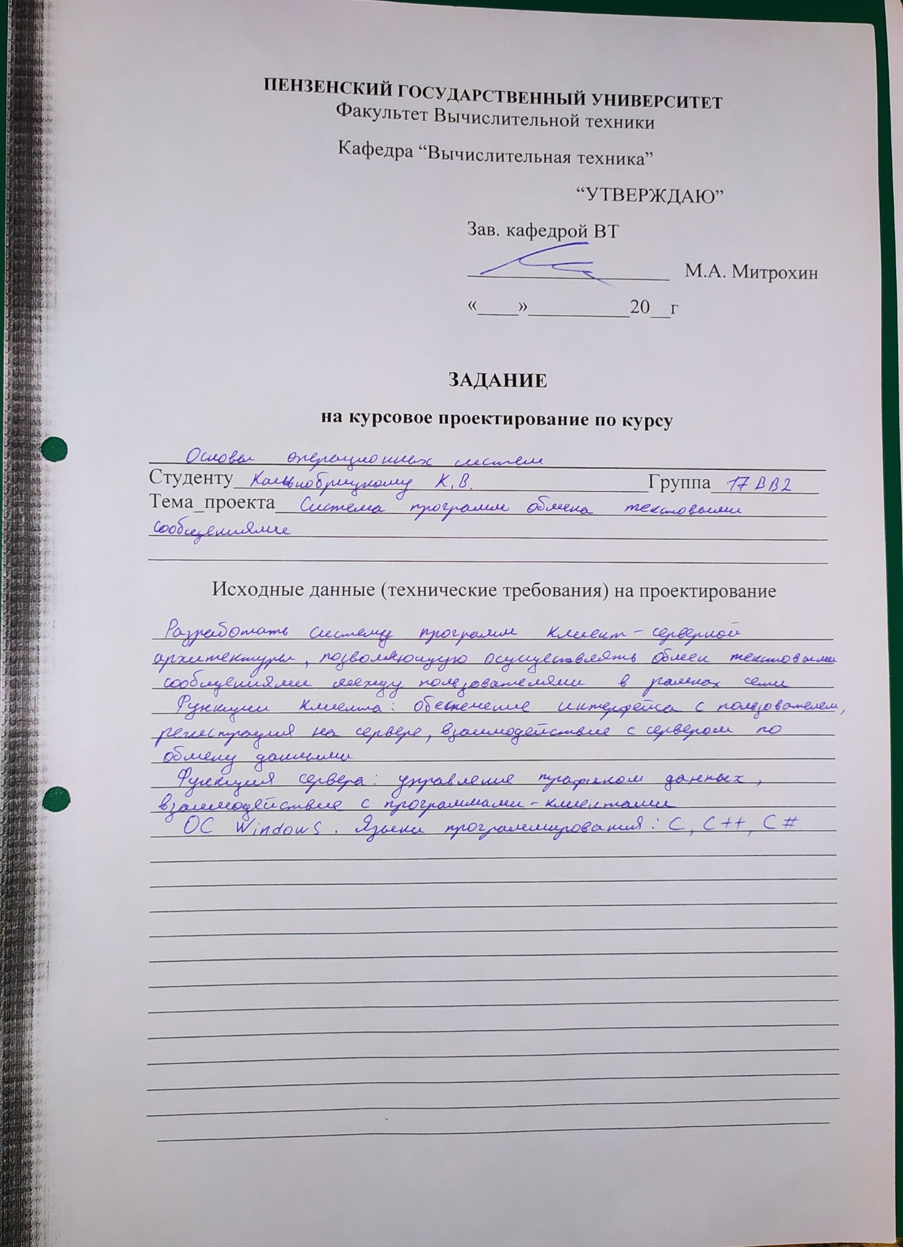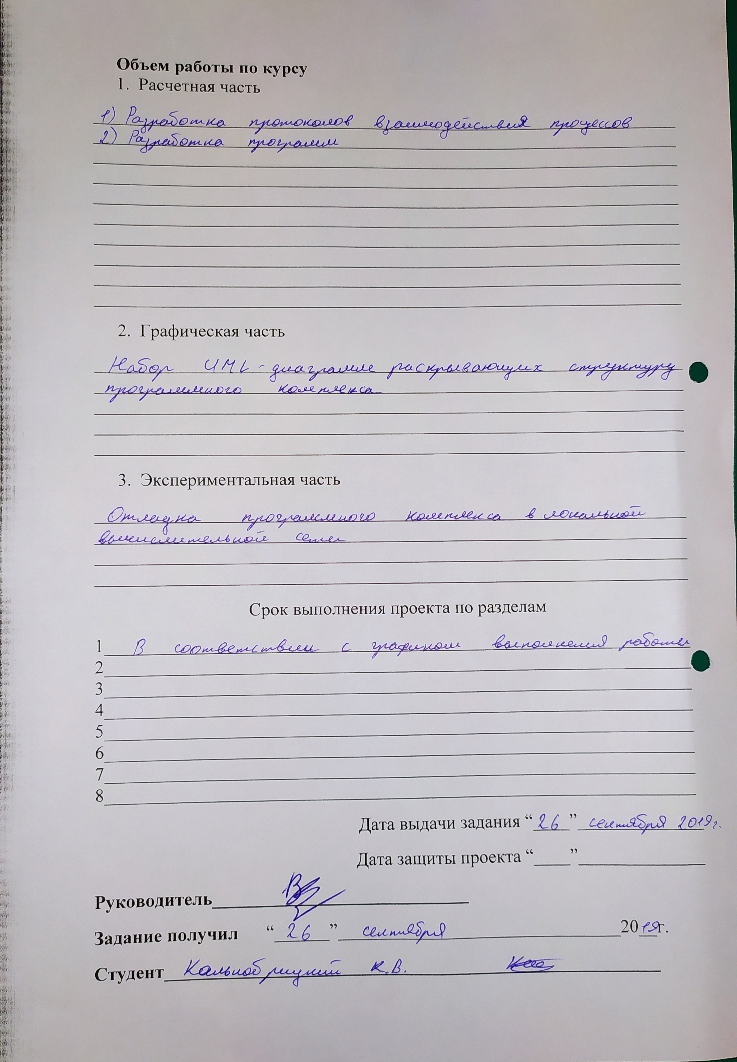

Оглавление
Оглавление 2
Введение 3
1. Постановка задачи 4
2. Теоретическая часть задания 5
3. Описание алгоритма работы 7
3.1. Описание протокола передачи данных 8
4. Описание программы 10
4.1. Сервер 10
4.2. Клиент 11
5. Описание работы программы 12
Заключение 17
Литература 18
Приложение A. Листинг программы 19
Приложение A.1. Файл «Program.cs» для Сервера 19
Приложение A.2. Файл «Server.cs» для Сервера 20
Приложение A.3. Файл «ClientServer.cs» для Сервера 23
Приложение A.4. Файл «Program.cs» для Клиента 24
Приложение A.5. Файл «ClientView.cs» для Клиента 25
Приложение Б. UML-диаграммы 28
Приложение Б.1. UML-диаграмма протокола взаимодействия клиента и сервера 28
Приложение Б.2. UML-диаграмма вариантов использования 29
Приложение Б.3. UML-диаграмма взаимодействия пользователей 30
Приложение Б.4. UML-диаграмма состояний клиента 31
Приложение Б.5. UML-диаграмма состояний сервера 32

Введение
«Клиент - сервер» — вычислительная или сетевая архитектура, в которой задания или сетевая нагрузка распределены между поставщиками услуг, называемыми серверами, и заказчиками услуг, называемыми клиентами. Фактически клиент и сервер — это программное обеспечение. Обычно эти программы расположены на разных вычислительных машинах и взаимодействуют между собой через вычислительную сеть посредством сетевых протоколов, но они могут быть расположены также и на одной машине. Программы-серверы ожидают от клиентских программ запросы и предоставляют им свои ресурсы в виде данных или в виде сервисных функций (например, работа с электронной почтой, общение посредством систем мгновенного обмена сообщениями или просмотр web-страниц во всемирной паутине). Поскольку одна программа-сервер может выполнять запросы от множества программ-клиентов, её размещают на специально выделенной вычислительной машине, настроенной особым образом, как правило, совместно с другими программами-серверами, поэтому производительность этой машины должна быть высокой. Из-за особой роли такой машины в сети, специфики её оборудования и программного обеспечения, её также называют сервером, а машины, выполняющие клиентские программы, соответственно, клиентами.

Постановка задачи
Необходимо разработать систему программ клиент-серверной архитектуры, позволяющей осуществлять обмен текстовыми сообщениями между пользователями в рамках сети.
Функции клиента:
- Обеспечение интерфейса с пользователем
- Взаимодействие с сервером по обмену данных
Функции сервера:
- Синхронизация клиентских приложений
- Взаимодействие с программами-клиентами.
Операционная система – Windows.
Язык программирования – C/C#.

Теоретическая часть задания
В сети Internet объединено множество компьютеров различных типов. Эти компьютеры могут использовать разные операционные системы, но все они должны поддерживать принятый для обмена данными в Internet стандарт реализованный на базе стека протоколов TCP/IP (Transmission Control Protocol / Internet Protocol).
Протоколы транспортного уровня широко применяются в современных сетях. Именно они позволяют гарантировать доставку сообщения до адресата, а также сохраняют правильную последовательность передачи данных. При этом протоколы имеют ряд различий, что позволяет использовать их профильно, для решения своих задач каждый.
Протокол TCP– это сетевой протокол, который «заточен» под соединение. Иными словами, прежде, чем начать обмен данными, данному протоколу требуется установить соединение между двумя хостами. Данный протокол имеет высокую надежность, поскольку позволяет не терять данные при передаче, запрашивает подтверждения о получении от принимающей стороны и в случае необходимости отправляет данные повторно. При этом отправляемые пакеты данных сохраняют порядок отправки, то есть можно сказать, что передача данных упорядочена.
Механизм TCP предоставляет поток данных с предварительной установкой соединения, осуществляет повторный запрос данных в случае потери данных и устраняет дублирование при получении двух копий одного пакета, гарантируя тем самым, в отличие от UDP, целостность передаваемых данных и уведомление отправителя о результатах передачи.
Реализации TCP обычно встроены в ядра ОС. Существуют реализации TCP, работающие в пространстве пользователя.
Когда осуществляется передача от компьютера к компьютеру через Интернет, TCP работает на верхнем уровне между двумя конечными системами, например, браузером и веб-сервером. TCP осуществляет надежную передачу потока байтов от одной программы на некотором компьютере к другой программе на другом компьютере (например, программы для электронной почты, для обмена файлами). TCP контролирует длину сообщения, скорость обмена сообщениями, сетевой трафик.
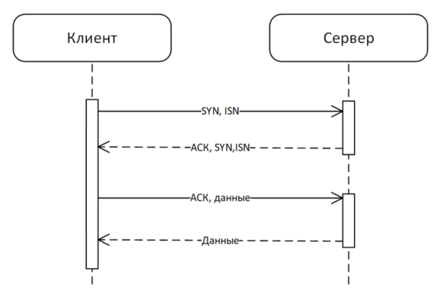
Рисунок 1 – Схема работы протокола TCP

Описание алгоритма работы
Разработанная программа основывается на вышеописанном протоколе, состоящая из клиента и сервера.
Сначала запускаем сервер и создаем сокет. Устанавливаем локальную точку для прослушивания подключений. Запускаем прослушивание входящих подключений и принимаем новых клиентов в бесконечном цикле. После того, как клиент был принят, он передается на обработку новой нить в функцию обработки клиентов. На этом установление соединения между клиентом и сервером заканчивается. После установления соединения сервер в бесконечном цикле ожидает команды от клиента.
Запускаем клиент и подключаемся к серверу. Создаем новую нить для приема сообщения и ожидаем сообщения в бесконечном цикле.

Описание протокола передачи данных
Протокол это соглашение, которое используется клиентом и сервером. С помощью протокола клиент и сервер согласованно обмениваются данными.
В файле ClientServer.cs объявлен интерфейс ProcessTask, который реализуется клиентом и сервером. Он содержит структуру методов: Connect, Disconnect, Message, Send, Receive.
У сервера интерфейс ProcessTask реализован следующим образом. В файле Server.cs интерфейс реализуется классом Client. При инициализации передаются объекты tcpClient и объекты server . Эти свойства записываются во внутренние поля экземпляра класса. Кроме того у tcpClient получается поток передачи данных.
Описание методов:
1) Метод Send используется для отправки строк клиенту. Приняли номер задачи, приняли строку. Первой пачкой с помощью метода Write отправляем номер задачи определенный в протоколе. Если есть строка, отправляем размер строки, а затем саму строку, чтобы клиент мог понять до какого момента ему нужно читать.
2) Метод Receive используется для получения запросов от клиента и последующей обработки по коду задачи (декодирование).
3) Метод Connect вызывается из метода Receive при запросе клиента на подключение. Из потока получаем размер имени в байтах, затем сами байты имени, после чего преобразуем байты имени к строке и добавляем имя подключившегося клиента в список клиентов сервера с помощью метода add. Затем формируем широковещательный запрос с именами всех клиентов, разделенных знаком «!» и в цикле for обходим всех клиентов из списка и отправляем сформированный запрос.
4) Метод Disconnect вызывается из функции receive при поступлении соответствующего запроса от клиента, а так же при возникновении ошибки при обработке запроса. В теле метода закрывается сетевой поток и сокеты. Клиент удаляется из списка клиентов. Идет оповещение всех клиентов об отключении клиента.
5) Метод Message вызывается из метода Receive при поступлении запроса от клиента на отправку сообщения. В теле метода первоначально получаем размер сообщения, затем считываем байты сообщения, формируем эти байты в строку в формате unicod .
У клиента интерфейс ProccesTask реализуется классом ClientView.
Описание методов:
1) Метод Send принимает два параметра: task и buffer. В теле метода проверяется наличие соединения с сервером и осуществляется отправка кода операции. Если есть строка, отправляем размер строки, а затем саму строку, чтобы сервер мог понять до какого момента ему нужно читать.
2) В методе Receive осуществляется непрерывное получение запросов с сервера. Полученные запросы обрабатываются в соответствии с кодом задачи выделенными функциями (connect, disconnect, message).
3) В методе Connect осуществляется получение списка имен от сервера в формате строки. Полученная строка разбивается по символу «!» и локально сохраняется в список.
4) В методе Disconnect получаем размер имени, байты, преобразовываем байты в строку и удаляем клиента из списка.
5) В методе Message получаем размер сообщения, байты, преобразовываем байты в строку и выводим сообщение.

Описание программы

Сервер
Программа сервера разбита на несколько модулей:
Listen() – модуль ожидания соединения клиентов с сервером.
Send() – модуль отправления сообщений на клиент
Receive() – модуль считывания команд и запуск их выполнения
Connect() – модуль обработки команды Connect
Disconnect() – модуль обработки команды Disconnect
Message() – модуль обработки команды Message

Клиент
Программа клиента разбита на несколько модулей:
Send() – модуль отправления сообщений на сервер
Receive() - модуль считывания команд и запуск их выполнения
Connect() – модуль обработки команды Connect
Disconnect() – модуль обработки команды Disconnect
Message() – модуль обработки команды Message
send_button_Click() - модуль запускающий отправку сообщений на сервер, нажатием кнопки Send
Login_KeyPress() – модуль запускающий отправку сообщений на сервер, нажатием клавиши Enter
Connect_button_click() – модуль подключения к серверу
Disconnect_button_click() – модуль отключения от сервера

Описание работы программы
Ниже представлена работа клиент-серверного приложения.
Для начала нужно запустить сервер.
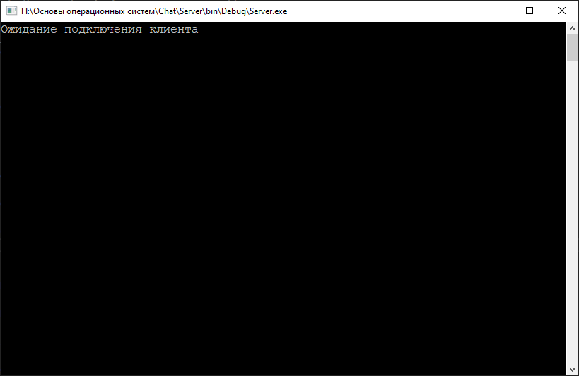
Рисунок 2 – Окно серверного приложения
Далее необходимо запустить клиентское приложение
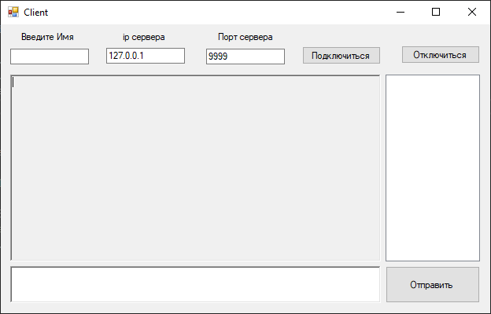
Рисунок 3 – Окно серверного приложения
Вводим имя пользователя, IP-адрес и порт сервера, а за затем нажимаем кнопку «Подключиться».
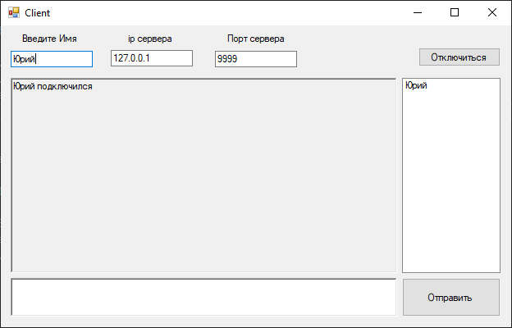
Рисунок 4 – Подключение клиента к серверу
При подключении нового клиента в окне серверного приложения отобразится соответствующее сообщение:
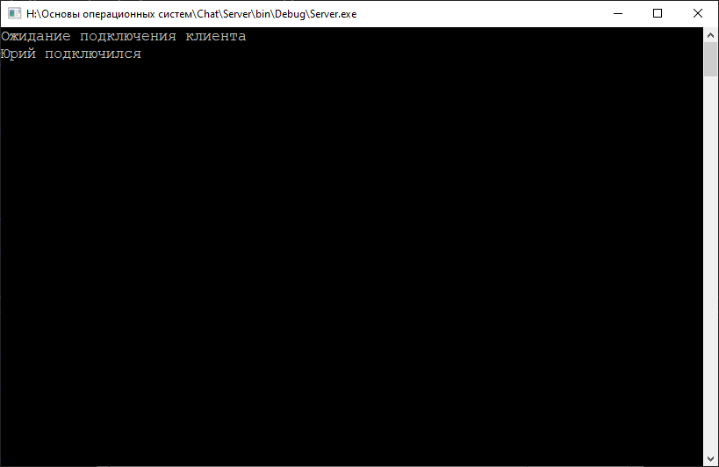
Рисунок 5 – Подключение клиента на сервере
Подключим еще пару экземпляров приложений клиента:
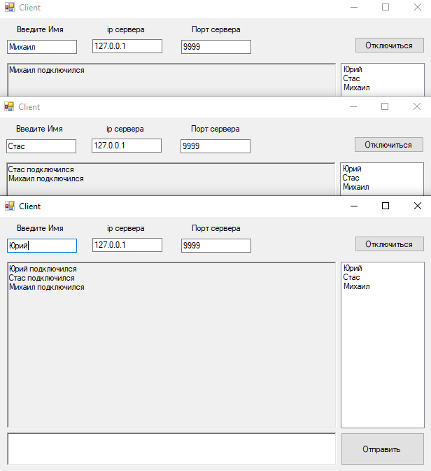
Рисунок 6 – Несколько экземпляров клиента
Для того чтобы начать обмен сообщениями между пользователями, нужно ввести текст внутри текстового пространства снизу и нажать кнопку «Отправить» на интерфейсе, или же кнопку Enter на клавиатуре. После чего набранное сообщение будет отправлено всем клиентам и будет отображаться в самом большом текстовом окне, защищенным от редактирования.
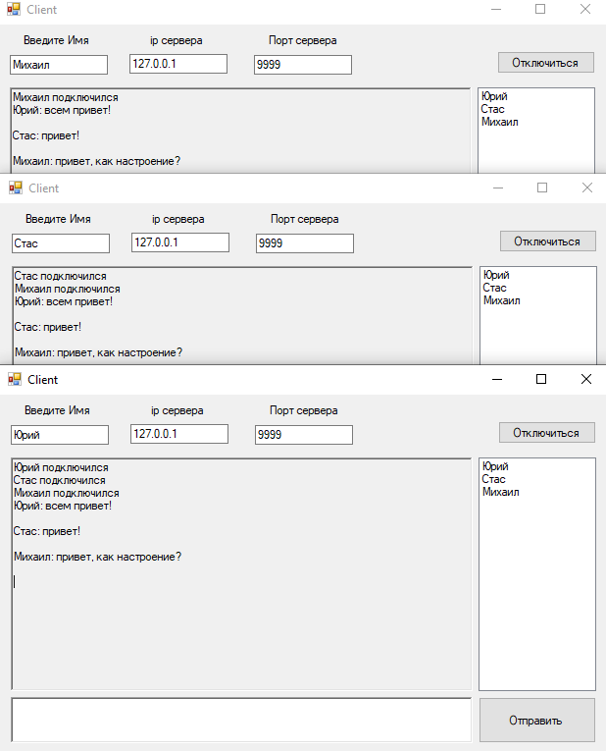
Рисунок 7 – Пример общения участников чата

Все сообщения пользователей и их действия отображаются в окне сервера.
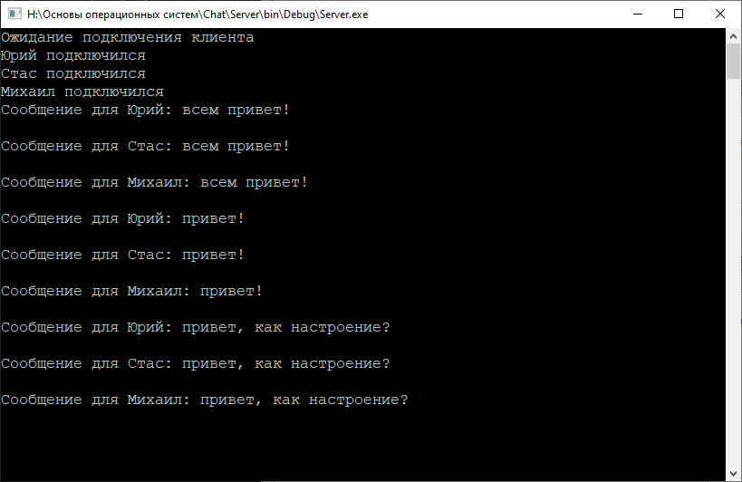
Рисунок 8 – Сообщения на сервере
Для того чтобы покинуть чат, необходимо нажать кнопку «Отключиться» на интерфейсе клиентского приложения.
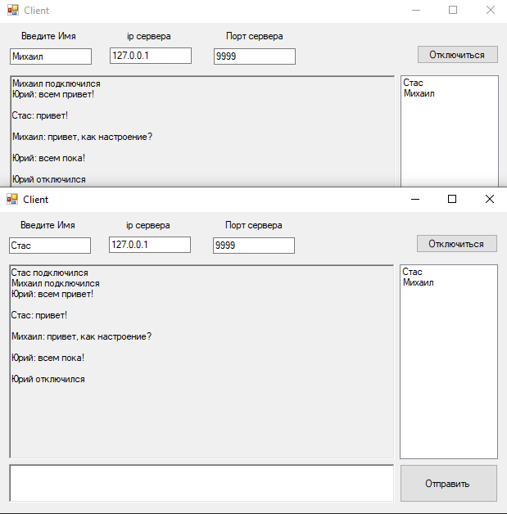
Рисунок 9 – Отключение пользователя

Заключение
В ходе выполнения курсового проектирования были изучены принципы работы протоколов TCP/IP. Были получены навыки разработки объектно-ориентированного приложения с пользовательским интерфейсом.
В итоге было разработано клиент-серверное приложение для передачи текстовых сообщений с использованием протокола TCP/IP.

Литература
- Шилд Г. – Полный справочник по С#. : Пер. с англ. — М. : Издательский дом "Вильяме", 2004 г.
- Евдокимов П.В – С# на примерах — СПб.: Наука и Техника, 2019 г.
- Джепикс Филипп, Троелсен Эндрю – Язык программирования C# 7 и платформы .NET и .NET Core. 2018

Приложение A. Листинг программы

Приложение A.1. Файл «Program.cs» для Сервера
using System;
using System.Threading;

namespace Server
{
class Program
{
static Server server;
static Thread listen;

static void Main(string[] args)
{
try
{
server = new Server();
listen = new Thread(new ThreadStart(server.Listen));
listen.Start();
}
catch (Exception ex)
{
Console.WriteLine(ex.Message);
}
}
}
}

Приложение A.2. Файл «Server.cs» для Сервера
using ClientServer;
using System;
using System.Collections.Generic;
using System.Linq;
using System.Net;
using System.Net.Sockets;
using System.Text;
using System.Threading;

namespace Server
{
public class Server
{
// Объект, принимающий TCP-клиентов
private static TcpListener tcpListener = null;
private const int port = 9999;
public List<Client> clients = new List<Client>();
// Метод ожидания соединия клиентов с сервером
protected internal void Listen()
{
Console.WriteLine("Ожидание подключения клиента");

try
{
int MaxThreadsCount = Environment.ProcessorCount * 4;
ThreadPool.SetMaxThreads(MaxThreadsCount, MaxThreadsCount);
ThreadPool.SetMinThreads(2, 2);
tcpListener = new TcpListener(IPAddress.Any, port);
tcpListener.Start();

while (true)
{
TcpClient tcpClient = tcpListener.AcceptTcpClient();
Client ClientObject = new Client(tcpClient, this);
ThreadPool.QueueUserWorkItem(ClientObject.Receive);
}
}
catch (Exception ex)
{
Console.WriteLine(ex.Message);
tcpListener.Stop();
}
}
}

public class Client : ProcessTask
{
protected internal TcpClient client;
protected internal NetworkStream stream;
protected internal Server server;
protected internal string name;

public Client(TcpClient _tcpClient, Server _server)
{
this.client = _tcpClient;
this.stream = client.GetStream();
this.server = _server;
}

public void Send(Protocol.Tasks task, string buffer = null)
{
try
{
byte[] test = BitConverter.GetBytes((int)task);
stream.Write(BitConverter.GetBytes((int)task), 0, Protocol.task_size);

if (buffer != null)
{
int msg_size = Encoding.Unicode.GetByteCount(buffer);
byte[] msg_size_bytes = BitConverter.GetBytes(msg_size);
byte[] msg = Encoding.Unicode.GetBytes(buffer);

stream.Write(msg_size_bytes, 0, Protocol.size_size);
stream.Write(msg, 0, msg_size);
}
}
catch (Exception ex)
{
Console.WriteLine(ex.ToString());
}
}

public void Receive(object _object)
{
try
{
byte[] task_bytes = new byte[Protocol.task_size];

while (true)
{
stream.Read(task_bytes, 0, Protocol.task_size);
int Command = BitConverter.ToInt32(task_bytes, 0);

switch (Command)
{
case (int)Protocol.Tasks.Connect:
Connect();
break;

case (int)Protocol.Tasks.Disconnect:
Disconnect();
return;

case (int)Protocol.Tasks.Message:
Message();
break;
}
}
}
catch
{
Disconnect();
}
}

public void Connect()
{
byte[] msg_size_bytes = new byte[Protocol.size_size];
stream.Read(msg_size_bytes, 0, Protocol.size_size);

int msg_size = BitConverter.ToInt32(msg_size_bytes, 0);
byte[] msg_bytes = new byte[msg_size];
stream.Read(msg_bytes, 0, msg_size);

string message = Encoding.Unicode.GetString(msg_bytes, 0, msg_size);
name = message;
server.clients.Add(this);

string out_msg = null;
for(int i = 0; i < server.clients.Count; i++)
{
out_msg += server.clients[i].name + "!";
}

for (int i = 0; i < server.clients.Count; i++)
{
server.clients[i].Send(Protocol.Tasks.Connect, out_msg);
server.clients[i].Send(Protocol.Tasks.Message, name + " подключился" + "\r\n");
}
Console.WriteLine(name + " подключился");
}

public void Disconnect()
{
stream.Close();
client.Close();
server.clients.Remove(this);
for (int i = 0; i < server.clients.Count; i++)
{
server.clients[i].Send(Protocol.Tasks.Disconnect, name);
server.clients[i].Send(Protocol.Tasks.Message, name + " отключился" + "\r\n");
Console.WriteLine(name + " отключился");
}
}

public void Message()
{
byte[] msg_size_bytes = new byte[Protocol.size_size];
stream.Read(msg_size_bytes, 0, Protocol.size_size);

int msg_size = BitConverter.ToInt32(msg_size_bytes, 0);
byte[] msg_bytes = new byte[msg_size];
stream.Read(msg_bytes, 0, msg_size);

string message = Encoding.Unicode.GetString(msg_bytes, 0, msg_size);

for (int i = 0; i < server.clients.Count; i++)
{
server.clients[i].Send(Protocol.Tasks.Message, name + ": " + message + "\r\n");
Console.WriteLine("Сообщение для " + server.clients[i].name + ": " + message);
}

}

}
}

Приложение A.3. Файл «ClientServer.cs» для Сервера
using System;

namespace ClientServer
{
public class Protocol
{
public const int task_size = 4;
public const int size_size = 4;

public enum Tasks : int
{
None,
Connect,
Disconnect,
Message
}
}
public interface ProcessTask
{
void Connect();
void Disconnect();
void Message();
void Send(Protocol.Tasks task, string buffer = null);
void Receive(object _object);
}
}

Приложение A.4. Файл «Program.cs» для Клиента
using System;
using System.Windows.Forms;

namespace Client
{
static class Program
{

[STAThread]
static void Main()
{
Application.EnableVisualStyles();
Application.SetCompatibleTextRenderingDefault(false);
Application.Run(new ClientView());
}
}
}

Приложение A.5. Файл «ClientView.cs» для Клиента
using System;
using System.Net.Sockets;
using System.Text;
using System.Threading;
using System.Windows.Forms;
using ClientServer;

namespace Client
{
public partial class ClientView : Form, ProcessTask
{
private NetworkStream stream;
private Thread Receiver;
private TcpClient tcpClient;
private bool connection = false;

public ClientView()
{
Control.CheckForIllegalCrossThreadCalls = false;
InitializeComponent();
}

public void Send(Protocol.Tasks task, string buffer = null)
{
try
{
if (connection == true)
{
stream.Write(BitConverter.GetBytes((int)task), 0, Protocol.task_size);

if (buffer != null)
{
int msg_size = Encoding.Unicode.GetByteCount(buffer);
byte[] msg_size_bytes = BitConverter.GetBytes(msg_size);
stream.Write(msg_size_bytes, 0, Protocol.size_size);

byte[] msg = Encoding.Unicode.GetBytes(buffer);
stream.Write(msg, 0, msg_size);
}
}
}
catch (Exception ex)
{
MessageBox.Show(ex.Message, "SendMessage()", MessageBoxButtons.OKCancel, MessageBoxIcon.Error);
}
}

public void Receive(object _object)
{
try
{

byte[] task_bytes = new byte[Protocol.task_size];
while (true)
{
stream.Read(task_bytes, 0, Protocol.task_size);
int task = BitConverter.ToInt32(task_bytes, 0);

switch (task)
{
case (int)Protocol.Tasks.Connect:
Connect();
break;

case (int)Protocol.Tasks.Disconnect:
Disconnect();
break;

case (int)Protocol.Tasks.Message:
Message();
break;
}
}
}
catch (SocketException ex)
{
MessageBox.Show(ex.Message, "Ошибка", MessageBoxButtons.OKCancel, MessageBoxIcon.Error);
}
}

private void connect_button_Click(object sender, EventArgs e)
{
if (username_textBox.Text !="") {
try
{
if (ip_textBox.Text != "" && port_textBox.Text != "")
{
tcpClient = new TcpClient(ip_textBox.Text, Convert.ToInt32(port_textBox.Text));
stream = tcpClient.GetStream();
connection = true;

Receiver = new Thread(Receive);
Receiver.IsBackground = true;
Receiver.Start();

disconnect_button.Visible = true;
connect_button.Visible = false;

Send(Protocol.Tasks.Connect, username_textBox.Text);
}

}
catch (Exception ex)
{
MessageBox.Show(ex.Message, "Ошибка", MessageBoxButtons.OKCancel, MessageBoxIcon.Error);
}
}
else
{
MessageBox.Show("Введите ваше имя", "Ошибка", MessageBoxButtons.OKCancel, MessageBoxIcon.Error);
}
}
private void disconnect_button_Click(object sender, EventArgs e)
{
try
{
Receiver.Abort();
Send(Protocol.Tasks.Disconnect);

stream.Close();
tcpClient.Close();
connection = false;

disconnect_button.Visible = false;
connect_button.Visible = true;

clients_listBox.Items.Clear();
}
catch (Exception ex)
{
MessageBox.Show(ex.Message, "Ошибка", MessageBoxButtons.OKCancel, MessageBoxIcon.Error);
}
}

public void Connect()
{
byte[] msg_size_bytes = new byte[Protocol.size_size];
stream.Read(msg_size_bytes, 0, Protocol.size_size);

int msg_size = BitConverter.ToInt32(msg_size_bytes, 0);
byte[] msg_bytes = new byte[msg_size];
stream.Read(msg_bytes, 0, msg_size);

string message = Encoding.Unicode.GetString(msg_bytes, 0, msg_size);

clients_listBox.Items.Clear();
string[] data = message.Split('!');
for (int i = 0; i < data.Length; i++)
{
string[] clientName = { data[i] };

clients_listBox.Items.AddRange(clientName);
}
}

public void Disconnect()
{
byte[] msg_size_bytes = new byte[Protocol.size_size];
stream.Read(msg_size_bytes, 0, Protocol.size_size);

int msg_size = BitConverter.ToInt32(msg_size_bytes, 0);
byte[] msg_bytes = new byte[msg_size];
stream.Read(msg_bytes, 0, msg_size);

string message = Encoding.Unicode.GetString(msg_bytes, 0, msg_size);
clients_listBox.Items.Remove(message);
}

public void Message()
{
byte[] msg_size_bytes = new byte[Protocol.size_size];
stream.Read(msg_size_bytes, 0, Protocol.size_size);

int msg_size = BitConverter.ToInt32(msg_size_bytes, 0);
byte[] msg_bytes = new byte[msg_size];
stream.Read(msg_bytes, 0, msg_size);

string message = Encoding.Unicode.GetString(msg_bytes, 0, msg_size);

chat_richTextBox.AppendText(message);
}

private void send_button_Click(object sender, EventArgs e)
{
if (message_richTextBox.TextLength > 1)
Send(Protocol.Tasks.Message, message_richTextBox.Text);
message_richTextBox.Clear();

}

void Login_KeyPress(object sender, KeyPressEventArgs e)
{
if (e.KeyChar == (char)13 )
{
if(message_richTextBox.TextLength > 1)
Send(Protocol.Tasks.Message, message_richTextBox.Text);
message_richTextBox.Clear();
}
}

}
}

Приложение Б. UML-диаграммы

Приложение Б.1. UML-диаграмма протокола взаимодействия клиента и сервера

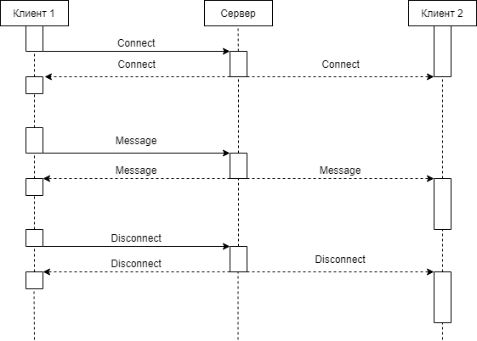
Рисунок 10 – UML-диаграмма протокола взаимодействия клиента и сервера

Приложение Б.2. UML-диаграмма вариантов использования
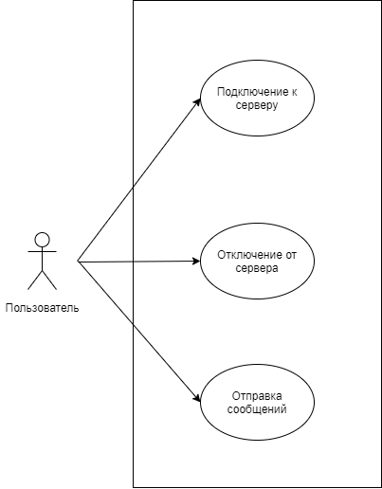
Рисунок 11 – UML-диаграмма вариантов использования

Приложение Б.3. UML-диаграмма взаимодействия пользователей

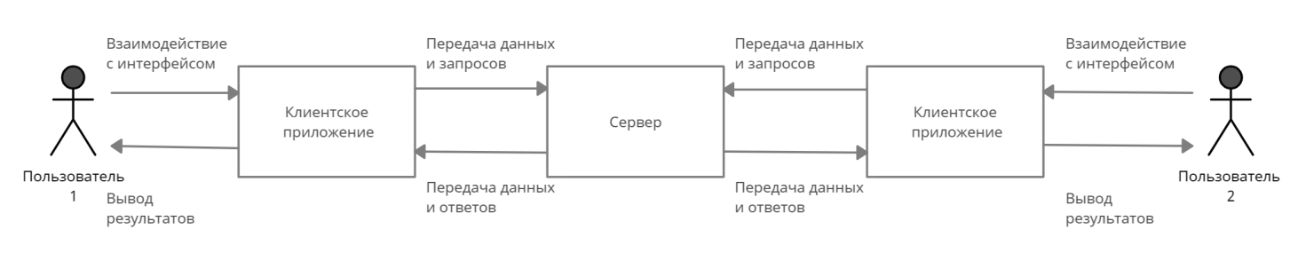
Рисунок 12 – UML-диаграмма кооперации

Приложение Б.4. UML-диаграмма состояний клиента
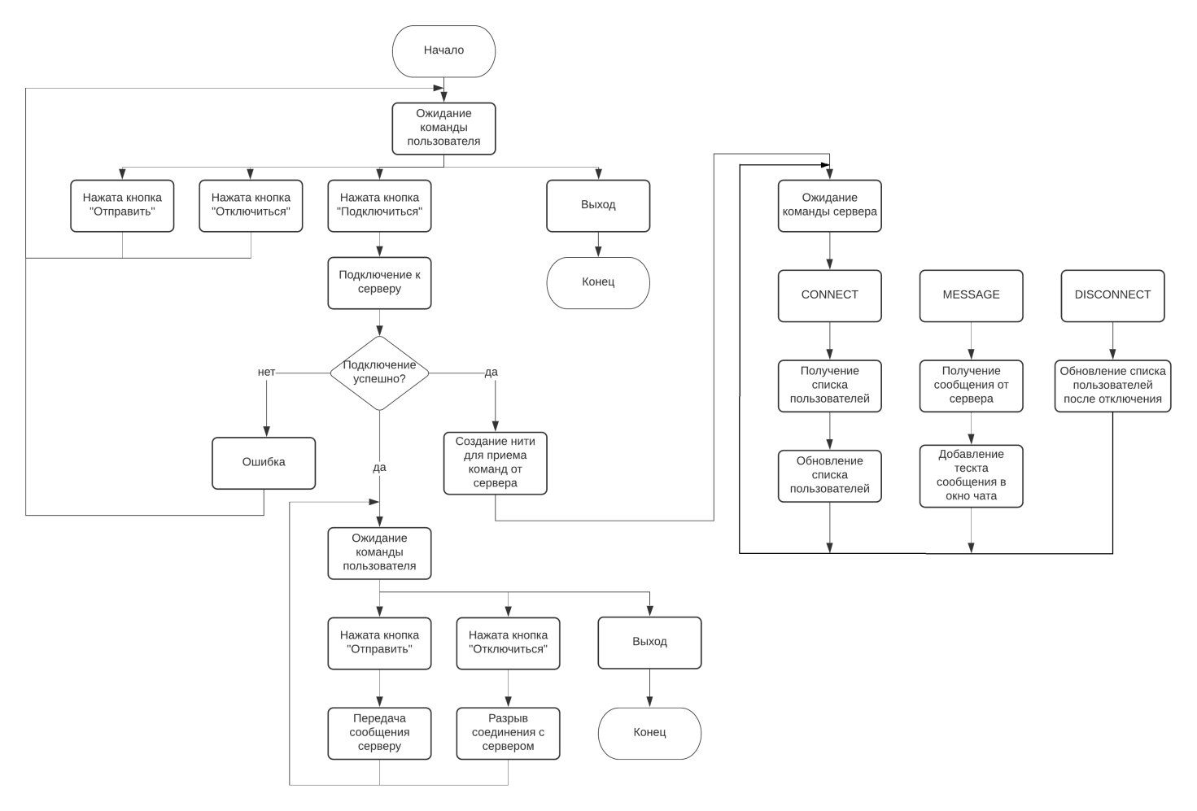
Рисунок 13 - UML-диаграмма состояний клиента.

Приложение Б.5. UML-диаграмма состояний сервера
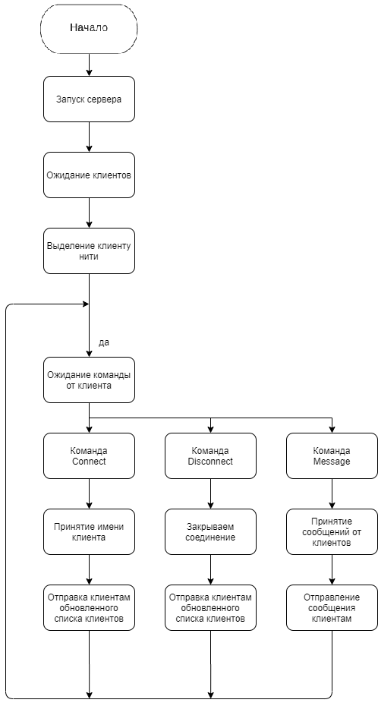
Рисунок 14 - UML-диаграмма состояний сервера.

